网上招投标运行平台
电子投标文件制作工具操作手册

目录
一、 软件安装 2
1.1 环境要求 2
1.2软件安装步骤 3
1.3 驱动程序使用 13
1.4运行软件 19
二、 软件主界面及相关介绍 20
2.1 制作投标文件流程 20
2.2、辅助功能介绍 31

一、 软件安装

1.1 环境要求
1、操作系统要求：
Windows XP /Win7 下均可运行，
2、硬件要求：
CPU：推荐使用P4 2.0 以上；
内存：最低为64MB，推荐使用256MB 以上；
硬盘：最低为800MB，推荐使用1.5G 以上；
显示器：可选用VGA、SVGA、TVGA 等彩色显示器，推荐使用17 寸彩显或液晶；
3、辅助软件：
微软Office2007 或以上版本,若没有预先安装，则会影响到软件某些功能的正常使用（建
议安装Office2007）。
4、建议屏幕分辨率用1024×768 像素。

1.2软件安装步骤

1.2.1投标工具安装
软件采用向导式安装界面，用户点击 <下一步> 进入用户协议的界面，
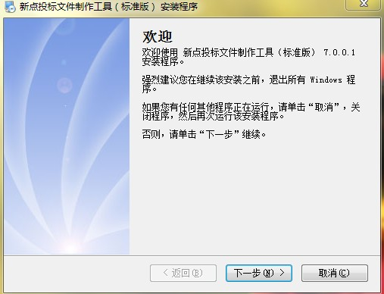
如用户在阅读许可协议后，同意许可协议的内容，点击 <下一步>。
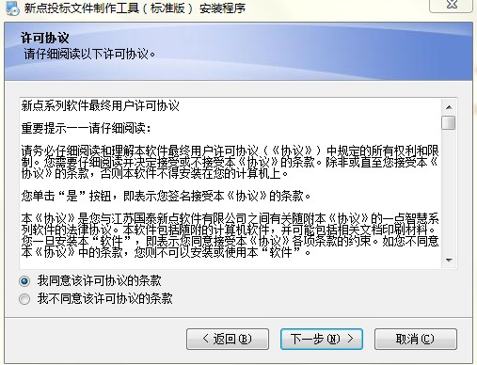

选择软件安装的路径，点击 <下一步>。安装路径默认为“c:\Epoint\新点投标文件制作工具（标准版）”，可以直接修改路径或点击 <更改> 来改变。
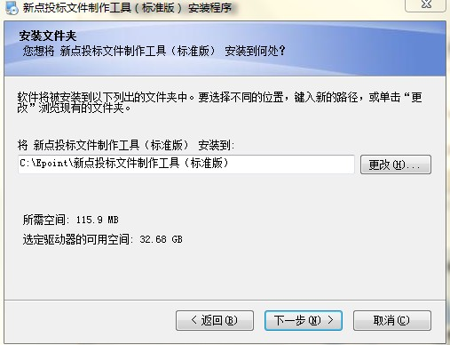

选择快捷方式文件夹安装的路径，点击 <下一步>。安装路径默认为“新点软件\新点投标文件制作工具（标准版）”，可以直接修改路径或点击右侧下拉菜单来改变。
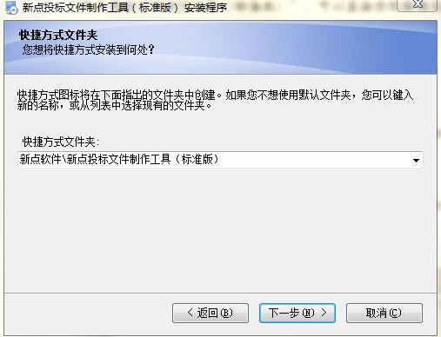

确认安装的信息，如还需更改，点击 <返回 >，可回到前面的界面进行更改，如不需要更改，直接点击 <下一步> 进入开始安装界面，进度条会显示软件安装的完成情况。
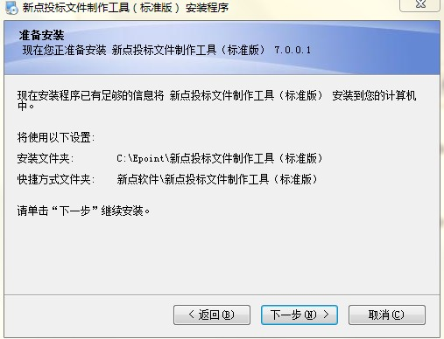

软件安装的完成。
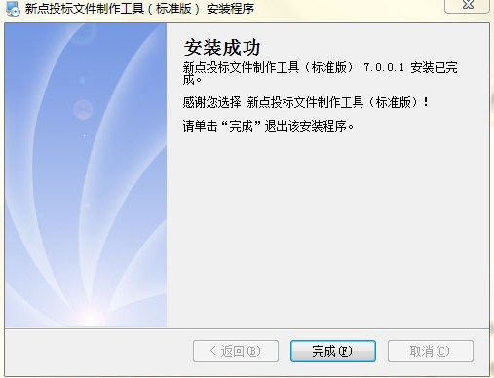

1.2.2安装驱动程序
登入江西省公告资源交易网-下载中心，下载“系统驱动安装包”，安装JXControl，haikey、金格签章。（认真阅读“安装之前必读”）

1.2.3 CAD控件安装
由于软件中会用到CAD 插件，所以会自动提示安装本公司的CAD 插件安装
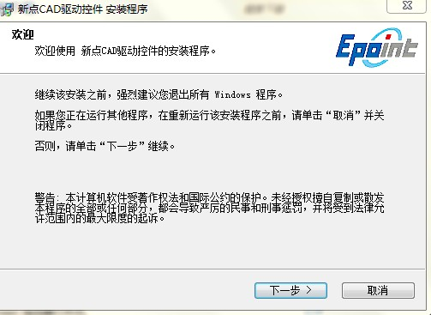
接下来再和安装我们的工具软件一样，将 CAD 插件安装完成即可运行投标工具软件了。

1.3.2 检测工具
检测工具是用来检测客户环境上是否成功的设置了可信任站点，是否安装了
一些必要的控件，检测您的证书Key 是否有效，检测您的证书Key 能否成功盖
章。用户可以点击桌面上的新点检测工具图标来启动检测工具。
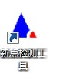

“系统检测”，该页面主要是进行可信任站点的设置。如果显示都是打钩，就证明已经设置成功。如果没有设置成功，请点击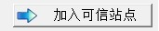加入可信站点按钮即可。
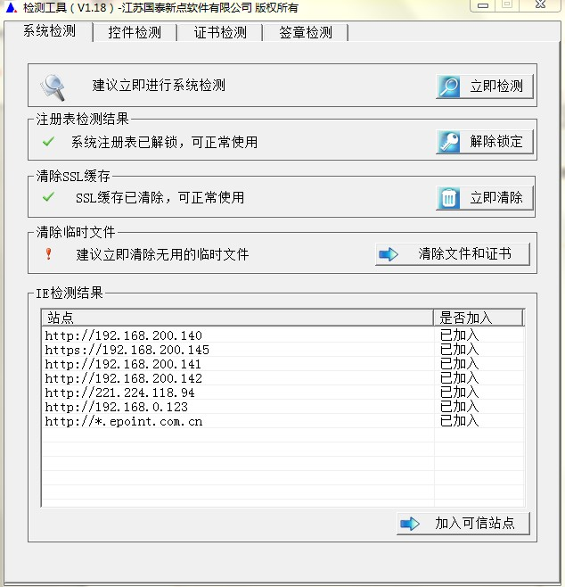

“控件检测”，如果以上都是打勾，系统所需要控件都安装完毕了。其中证书Key 驱动需要把您的证书Key 插好以后才可以检测出来。
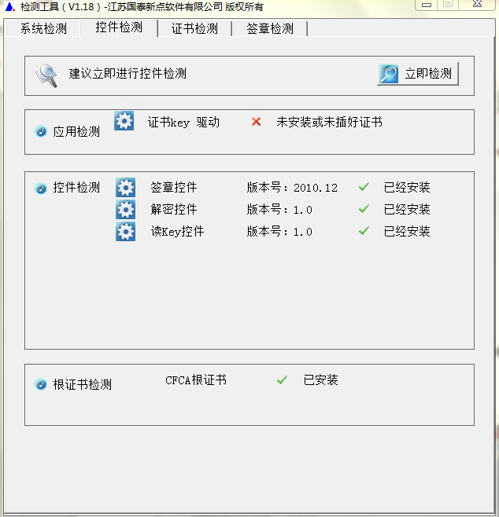

“证书检测”，用户可以点击立即检测，输入Pin 码，可以检测该证书Key 是否可以正常使用。
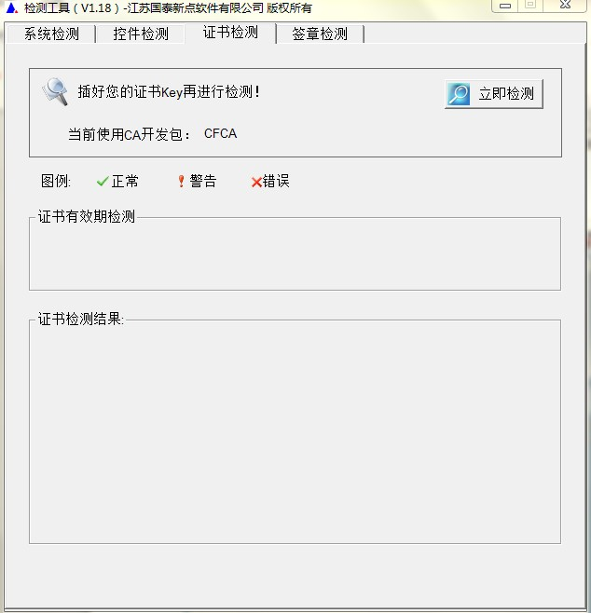

如果出现：以下提示表示您的证书Key 是可以正常使用的。
如果出现此提示
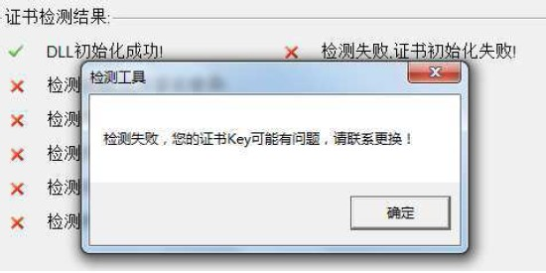
出现的原因可能是您的证书Key 驱动没有装好或者是证书Key 是无法使用
的，请重新安装证书Key 驱动，或者马上联系CA 进行更换。

“签章检测”，此页面是用于测试您的证书Key 是否可以正常盖章，请点击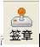，在出现的窗口中，选择签章的名称和签章的模式，并输入您的证书Key 的密码。
点击确定按钮
如果能成功加盖印章，并且有勾显示，则证明您的证书Key 没有问题。
如果出现其他的提示，请及时和CA 联系。

1.4运行软件
软件安装好以后，会在桌面上产生一个快捷图标“新点投标文件制作工具”，直接双击这个图标，就可以进入软件，或者从Windows 的 开始 > 所有程序 > 新点软件 > 新点投标文件制作工具启动程序。

二、 软件主界面及相关介绍
左边的操作流程栏以投标文件规定的投标文件组成来显示，此操作手册中以所有文件都显示来做示例讲解，用户实际操作过程中可根据实际的操作流程栏进行投标文件的编制。
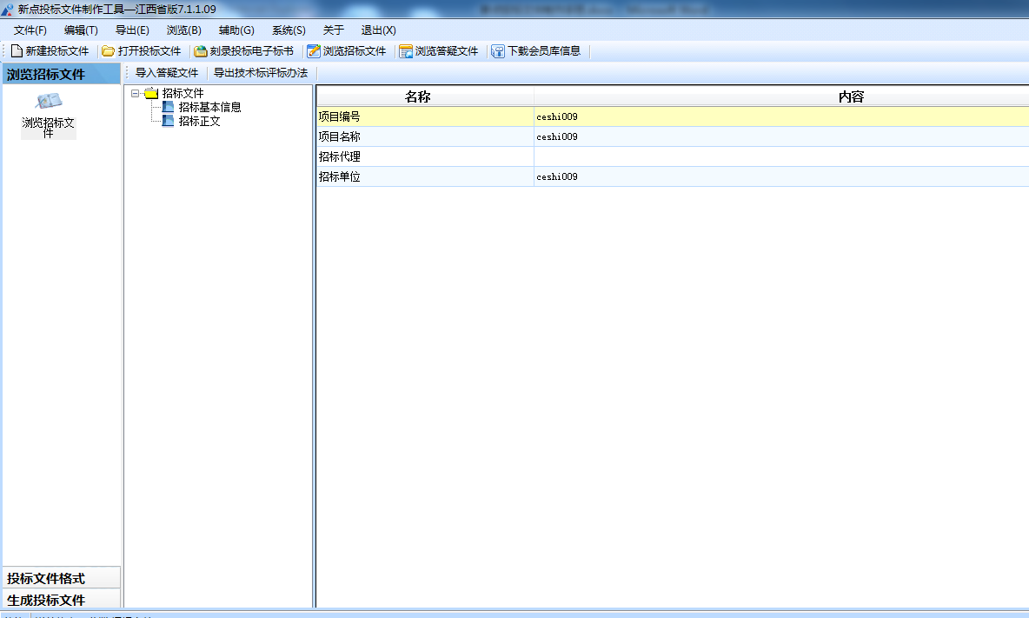

2.1 制作投标文件流程

2.1.1 新建项目
新建项目：点击 文件 > 新建工程，或者点击工具栏上的 <新建工程>。点击 <浏览> 选择招标文件（*.JXZF 格式）或者答疑文件(*.JXCF)，点击 <打开>。
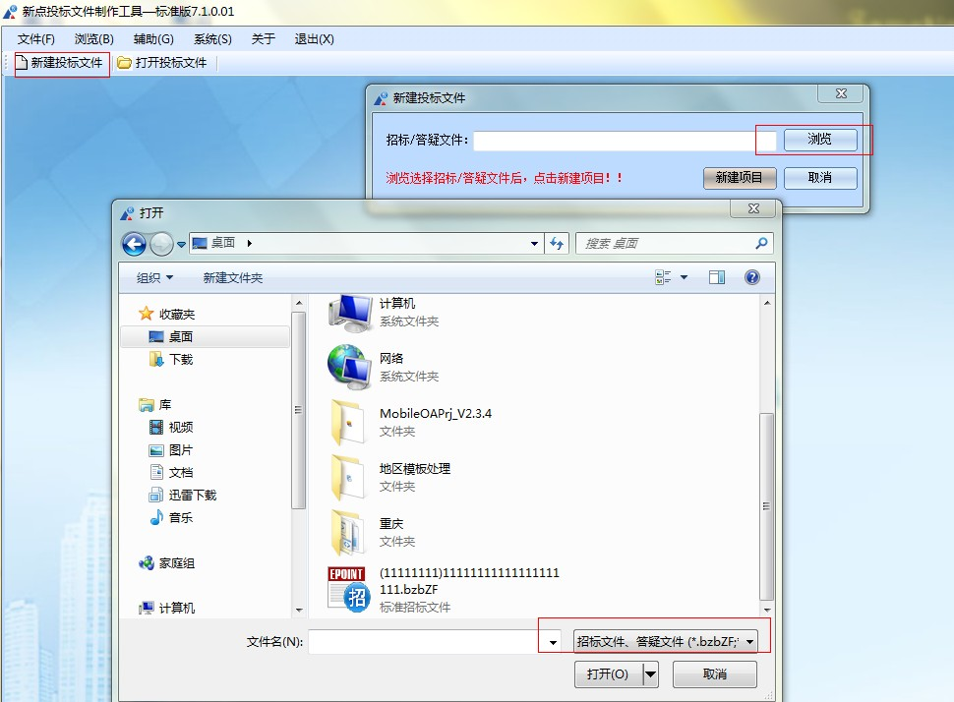
点击 <新建项目> 选择保存的路径后，点击 <保存> 按钮。
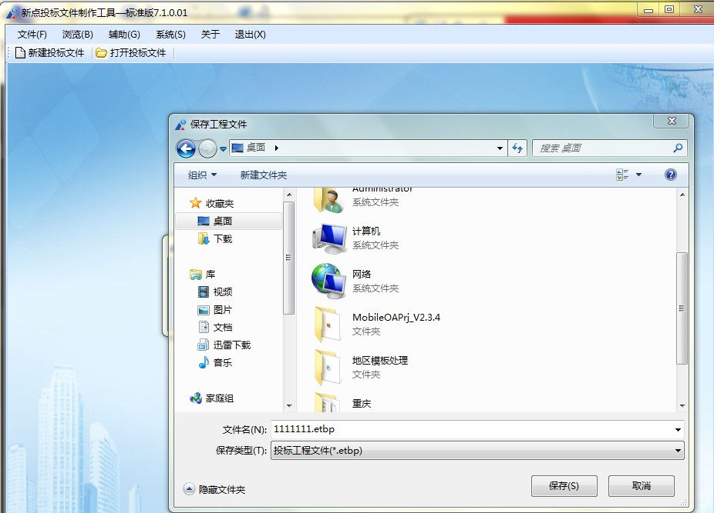

2.1.2 浏览招标文件
点击左边流程图上的【浏览招标文件】在这界面上会显示招标文件相关信息，也可以实现导出答疑文件，导出技术标评标办法，导出工程量清单功能。
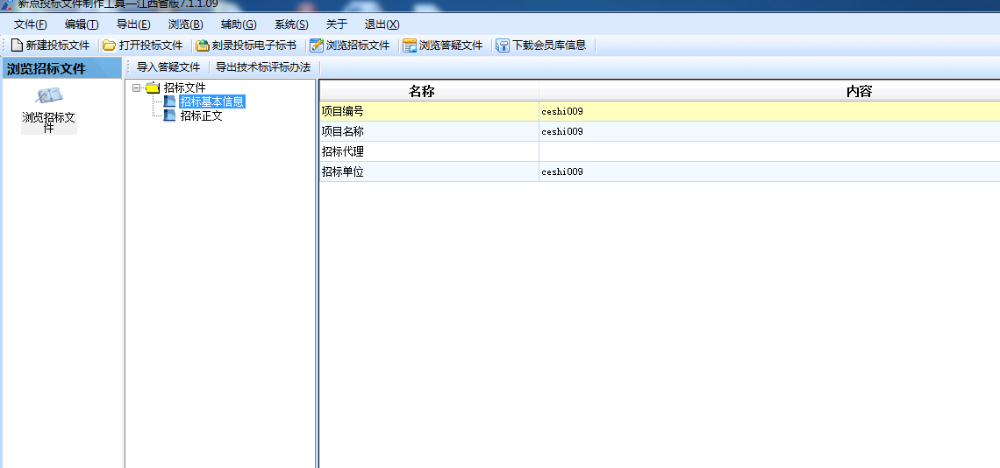

2.1.3投标文件封面
点击左边流程图上的【封面】，点击“导入文档”按钮，导入封面文件文件。
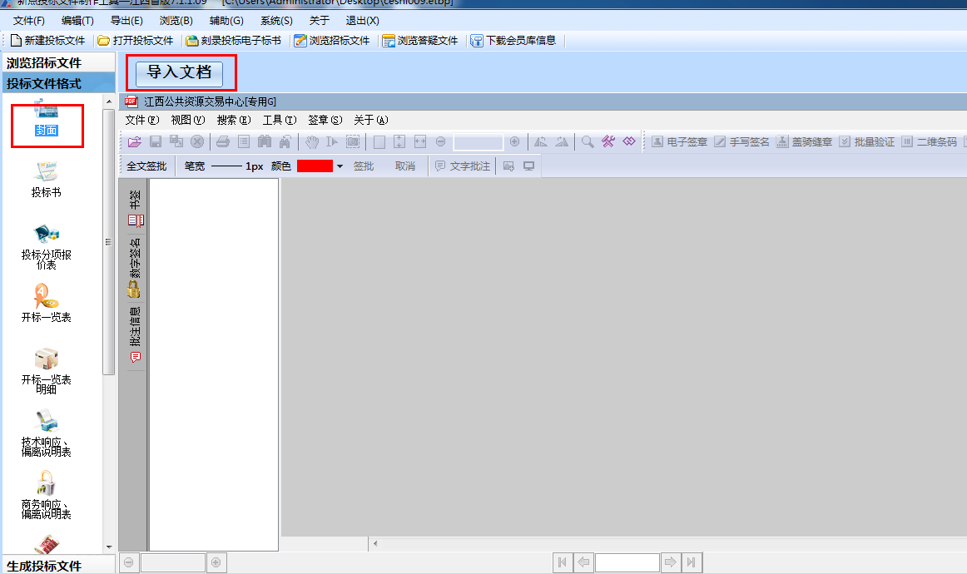

2.1.4 投标书
点击左边流程图上的【投标书】，点击“导入文档”按钮，导入文件文件。

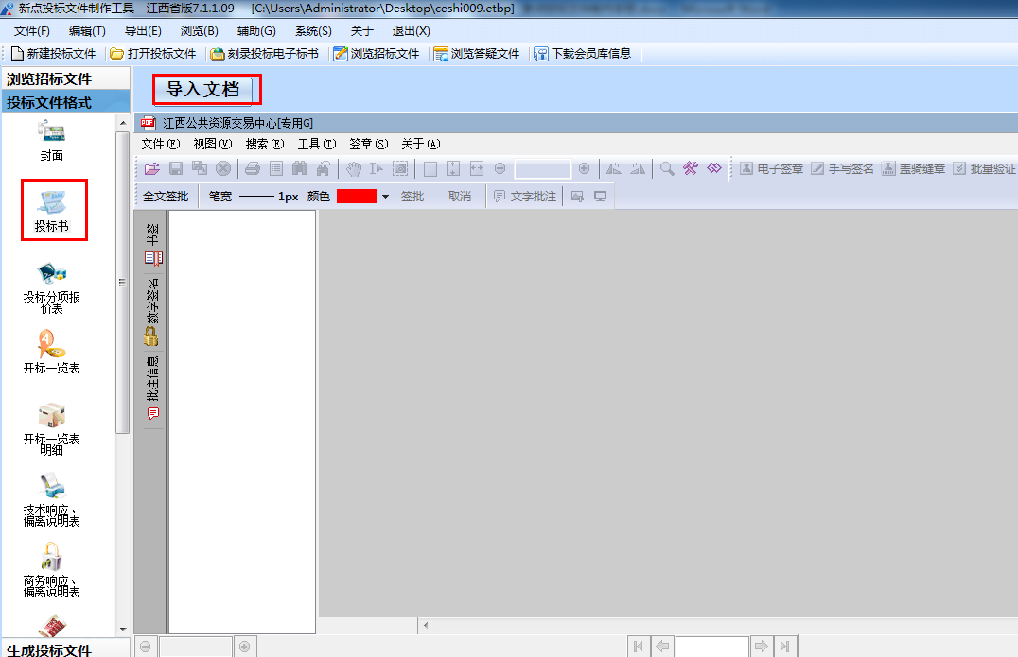

2.1.5投标分项报价表
点击左边流程图上的【投标分项报价表】，点击“导入文档”按钮，导入文件文件。
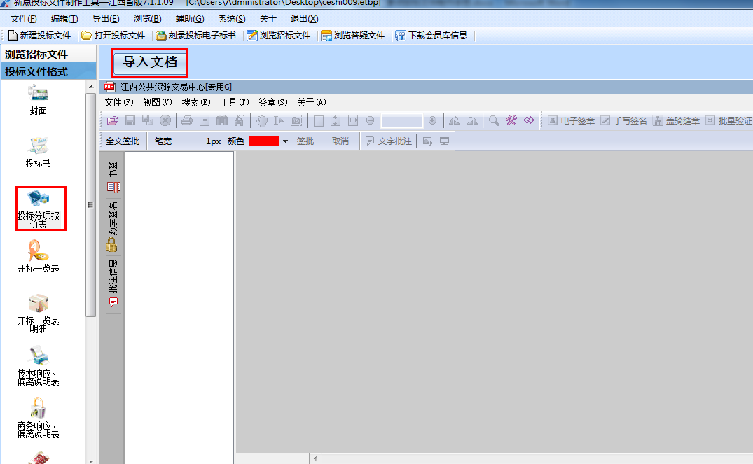

2.1.6开标一览表
点击左边流程图上的【开标一览表】在此界面中可以填写投标保证金等的实际内容，
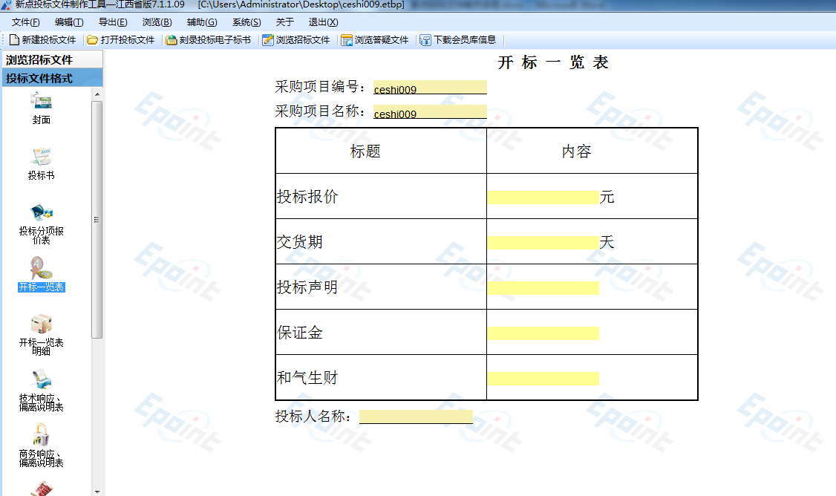

2.1.7 开办一览表明细

点击左边流程图上的【开标一览表明细】，双击表格框填写数据，填写完成后，点击下面的“保存数据”。
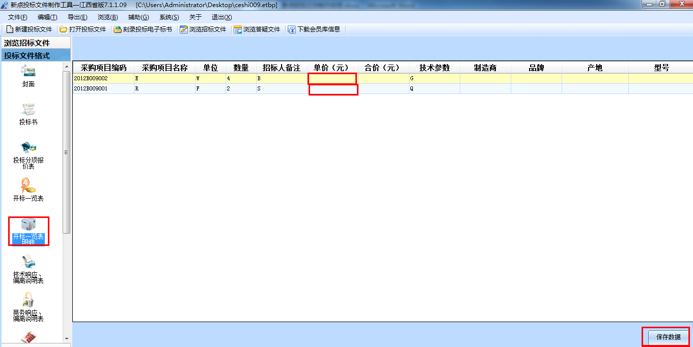

2.1.8技术响应、偏离说明表
点击左边流程图上的【技术响应、偏离说明表】，点击“导入文档”按钮，导入文件文件。

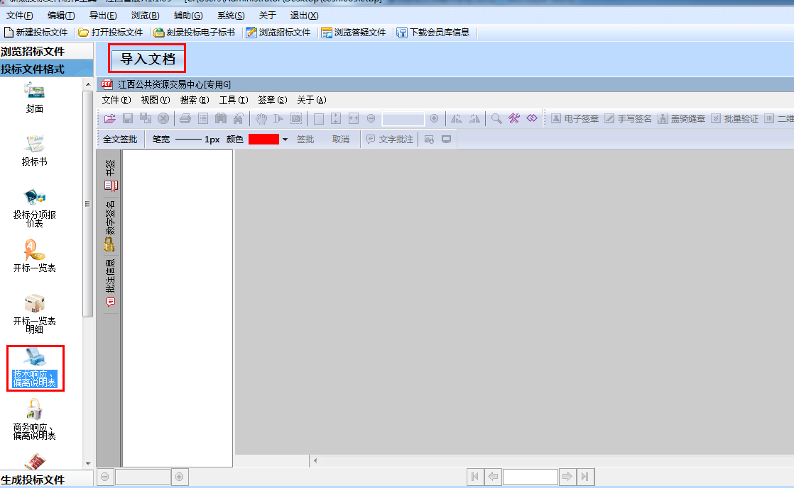

2.1.9 商务响应、偏离说明表
点击左边流程图上的【商务响应、偏离说明表】，点击“导入文档”按钮，导入文件文件。
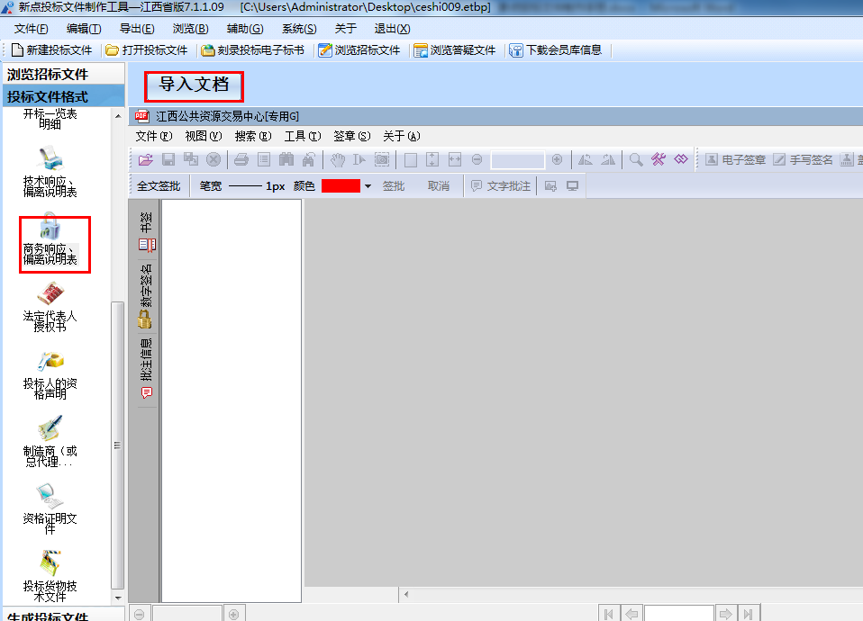

2.1.10 法定代表人
点击左边流程图上的【法定代表人】，点击“导入文档”按钮，导入文件文件。

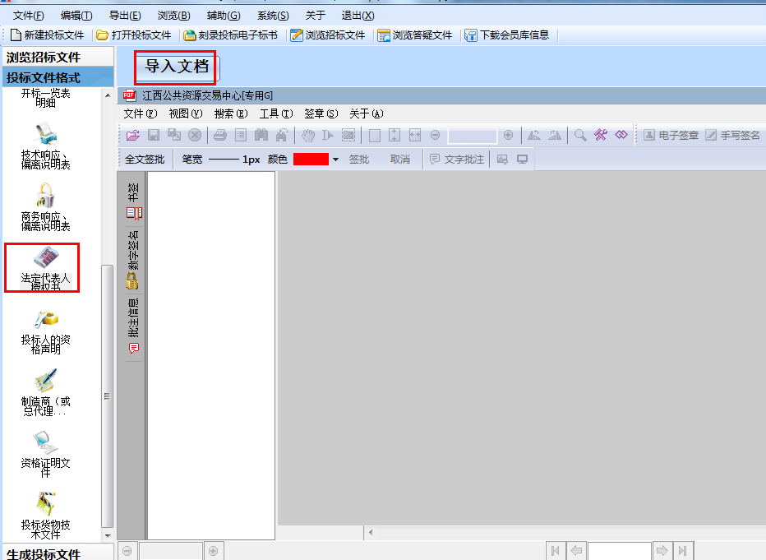

2.1.11 投标人声明
点击左边流程图上的【投标人声明】，点击“导入文档”按钮，导入文件文件。
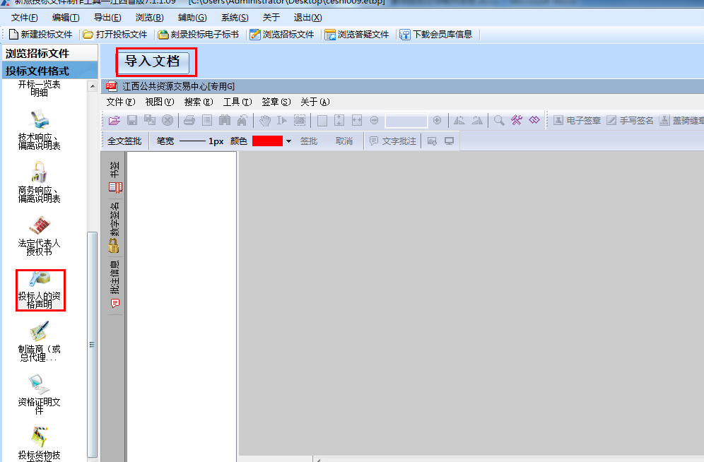

2.1.12 制造商授权书或代理协议
点击左边流程图上的【制造商授权书或代理协议】，点击“导入文档”按钮，导入文件文件。

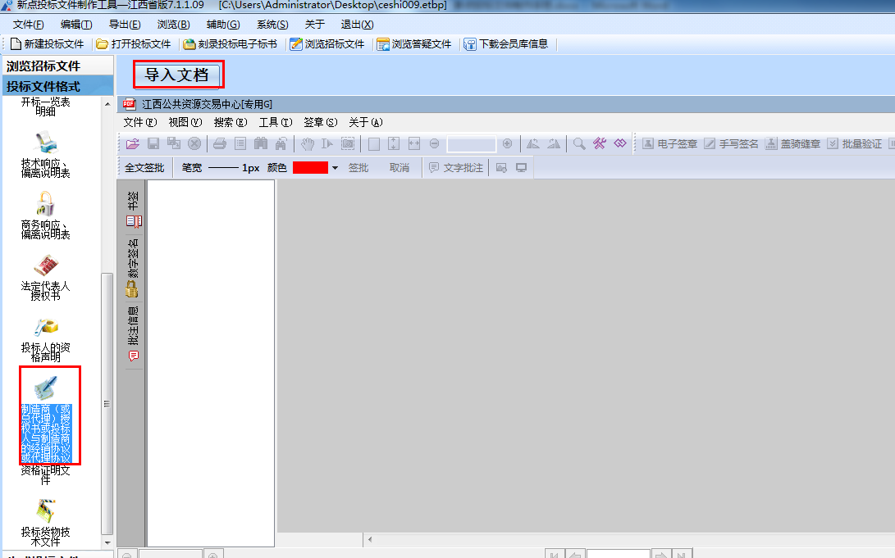

2.1.13 资格证明文件
点击左边流程图上的【资格证明文件】，点击“导入文档”按钮，导入文件文件。

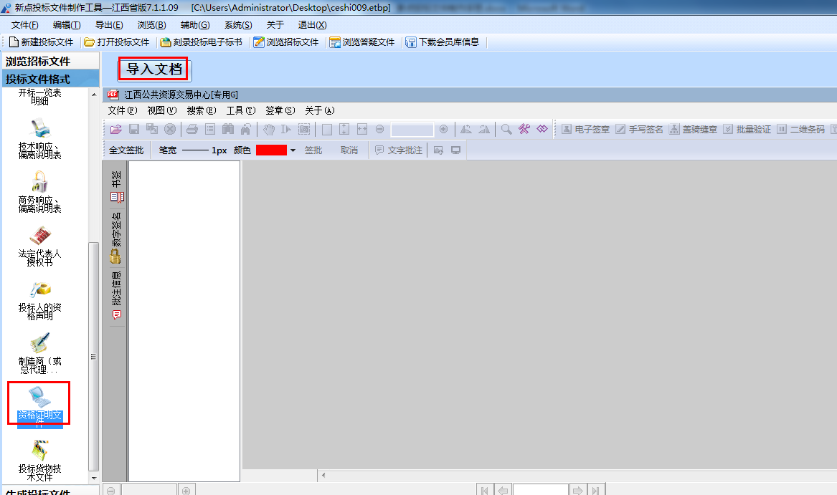

2.1.14 投标货物技术文件
点击左边流程图上的【投标货物技术文件】，点击“导入文档”按钮，导入文件文件。

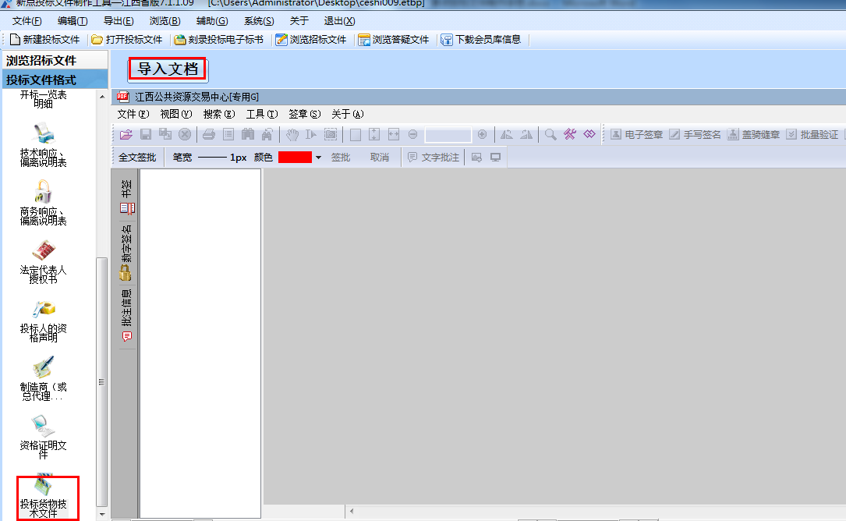

2.1.15 生成投标文件

首先点击“转换”开标一览表和开标一览表明细
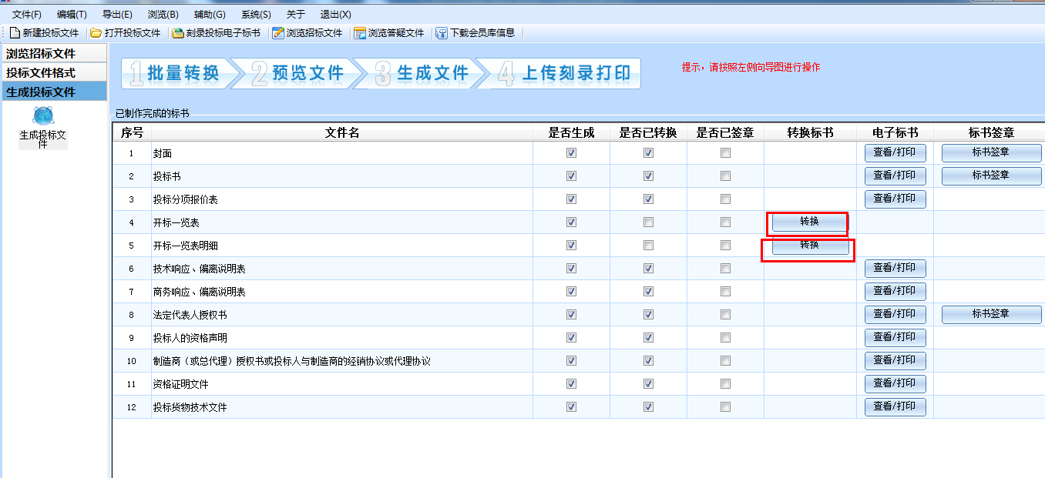

转换成PDF 以后， 插上CA锁，进行签章
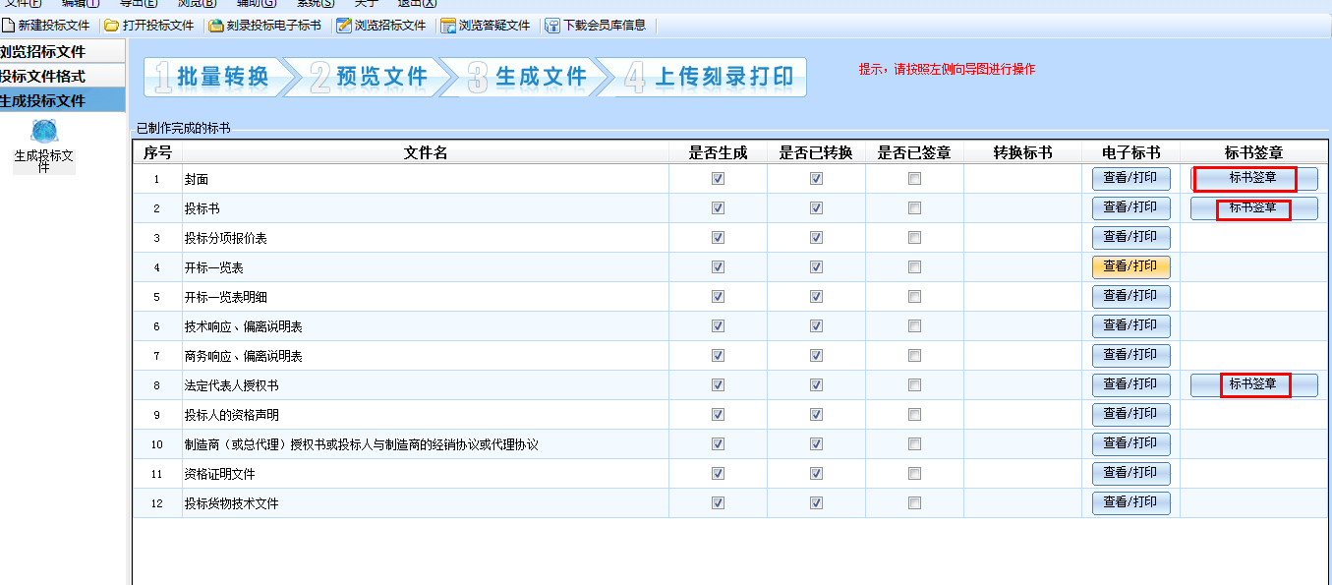

签章完成后，点击“生成文件”，再点击“确定”，保存文件即可。
